Переустановка Клиент-Банка (КБ) при наличии старой папки с программой и БЕЗ установочного диска.
Имеем в наличии только папку с сохранённой программой (например HOMEBANK). Переписываем эту папку, например, на диск D. Переименовываем каталог HomeBank в HomeBank1 и заходим в него.
- Находим файл «Setup.exe» и запускаем его. Должно появиться окно
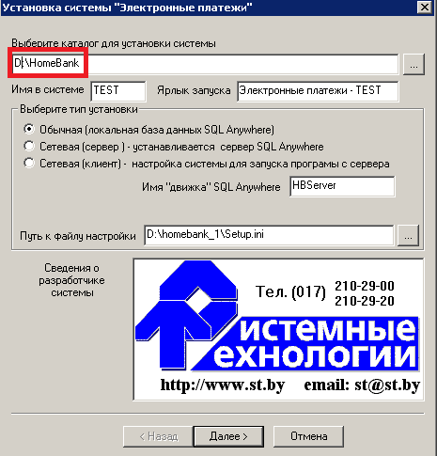
В этом окне выбираем путь для установки программы(каталог для установки должен совпадать с тем местом где будет расположена рабочий каталог с программой) и тип установки - «Обычная», для локального (одноместного) варианта. После этого нажимаем кнопку “Далее >”.
Сразу же появится ошибка:
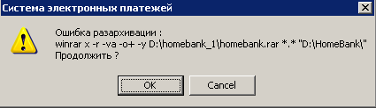
Нажимаем «ОК».

После этой ошибки появится ещё три сообщения об ошибке:
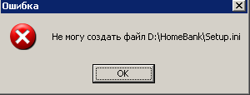
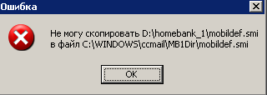
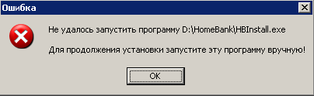
Везде нажимаем «ОК».
2. После того как все ошибки закроются, заходим на диск D и удаляем каталог HomeBank. А каталог HomeBank1 переименовываем обратно в HomeBank.
После этого необходимо завершить сеанс текущего пользователя Windows или перезагрузить компьютер.
3. Если для работы с КБ используется флэшка (ikey1000), то нужно установить для неё драйвера. Драйвера располагаются по следующему пути «D:\HomeBank\HBUpgrades\ikeydrvr.exe» (если у Вас установлена 64-разрядная операционная система – путь будет «D:\HomeBank\HBUpgrades\ikeydrvr64.exe»). При установке драйверов флэшка должна быть извлечена из компьютера. Запускаем файл «ikeydrvr.exe» (при 64-разрядной операционной системе - «ikeydrvr64.exe»/правой кнопкой мыши/запуск от имени администратора) и жмём «next»-«next»-«yes». В конце установки появится такое окно:
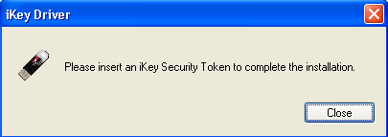
Вставляем флэшку и потом жмём кнопку «Finish».

4. Заходим в папку «D:\HomeBank\HBUpgrades», находим файл реестра «SystemTechnologies.reg» и запускаем его. Если этого файла нет, то придётся заполнять параметры почты вручную (для уточнения данных параметров обратитесь по тел. 3062040 в отдел тех. поддержки). Запускаем КБ с ярлыка на рабочем столе. В программе заходим в «Почту» - «Сведения» - «Параметры почты»
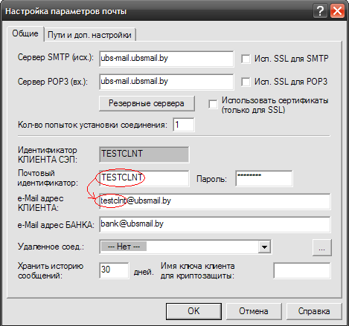
В поле «e-mail адрес КЛИЕНТА» до символа @ указываем то же самое что и в поле «Почтовый идентификатор» только маленькими буквами.
5. Для создания соединений с банком ищем строчку «Удалённое соединение» и нажимаем кнопку . В следующем окне нажимаем кнопку «создать».
Если у Вас Windows XP и связь с банком осуществляется через Internet, то из списка выбираем второе «Подключение к виртуальной частной сети через Интернет», далее выбираем «Не набирать номер для предварительного подключения», имя узла «bank.bsb.by», далее выбираем «Не использовать мою смарт-карту», далее даём название соединению «BSB Internet» и жмём «Готово».
Если у Вас Windows Vista или Windows Seven и связь с банком осуществляется через Internet, то в открывшемся окне «Сетевые подключения» нажимаем кнопку «ОК» (либо кнопка «создать…»), далее выбираем пункт «Сеть на рабочем месте». В следующем окне в строке «Интернет адрес» пишем «bank.bsb.by», а в строке «Имя местоназначения» - «BSB Internet» и нажимаем кнопку «Далее». Указываем имя пользователя и пароль, ставим признак «Запомнить этот пароль», жмём «Создать» и в следующем окне «Закрыть».

В окне «Настройка удаленного соединения», в строке «Удалённое соединение» необходимо выбрать соединение «BSB Internet» и нажать кнопку «Выполнить синхронизацию».
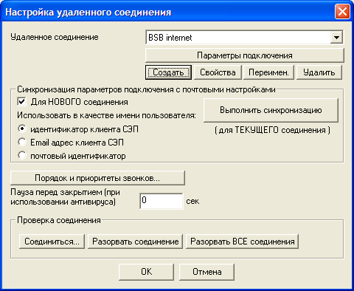

6. Далее возвращаемся в окно «Отправить/получить почту», и там нажимаем кнопку «Криптозащита» и в поле «Имя ключей банка» пишем «bank»
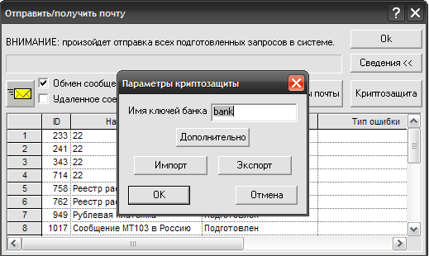
После этого пробуем создать какой-либо запрос, отправить его в банк и получить на него ответ.

7. Для того чтобы в КБ все печатные формы были в графическом виде заходим в «Файл» - «Настройки пользователя» и там ставим птичку «Графические формы».
